Viaje virtual al País de Jesús

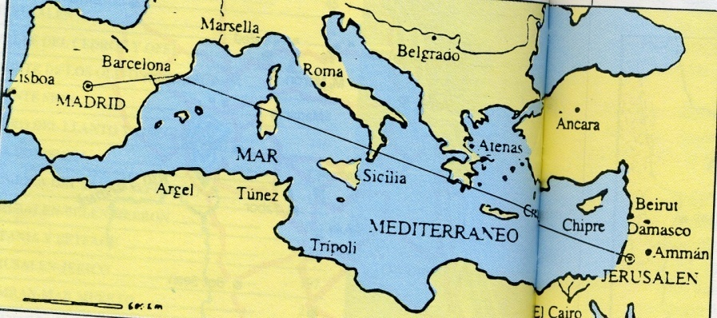

Para hacer una viaje, peregrinación o visita al País en el que vivió Jesús es preciso tener una idea básica de los que es hoy el Estado de Israel. Nació como hogar para los judíos perseguidos en la Europa nazi de mediados del siglo XX (1948) y convertido en una entidad política en forma de Estado después de las tres guerras mantenidas con los árabes, para mantener su identidad y su libertad como unidad nacional.

En los Itinerarios que vamos a seguir seguimos el texto de la mejor Guía de Tierra Santa publicada en lengua castellana que es la editada por Editorial Verbo Divino. Siendo este Cd de tipo particular, se ruega no usarlo como texto público por respeto a los derechos legales

Los datos son
GUIA DE TIERRA SANTA: HISTORIA, ARQUELOGÍA Y BIBLIA
Florentino Diez Fernández
Madrid Editorial Verbo Divino - Afinsa. 2ª Edición 1990

Se ruega no usar el texto escrito para nada publicable
por respeto al Copyraight de Ed. Verbo Divino

Las ilustraciones no pertenecen a la Guía usada

Son las que circulan por internet y se hallan asequibles a cualquier buscador

Agradecimientos y Homenaje al autor
de los textos de cada itinerario,
P. Florentino Diez

Para sacar provecho de este viaje virtual, con 25 itinerarios, sabiamente perfilados por el experto autor del a guía citada, es conveniente comenzar con una lectura general de lo que es Palestina hoy.

ESPAÑA-ISRAEL, dos extremos que se tocan. En medio, el Mediterráneo, foco de civilizaciones y de encuentros humanos fecundos. También, de rivalidades. Mar de horizontes cerrados o abiertos, por el que, siglo tras siglo, han navegado tantas ideas y estilos que han fertilizado la tierra; aguas codiciadas por imperios que han muerto.

Del oriente mediterráneo llegó un día, a través de las olas, el mensaje de liberación predicado por Jesús de Nazaret y difundido valiente e incansablemente por unos pescadores del pequeñísimo mar de Galilea. Y el "Mare Nostrum" se iluminó, y sus riberas brillaron con luz nueva y más intensa. Fue el brindis de la paz en el amor y la justicia.

Para un cristiano, cruzar hoy el Mediterráneo hacia Jerusalén, es repetir la historia a la inversa. Es volver a las raíces, a la cuna y a la fuente de su fe. Es dar cumplimiento a la profecía de Isaías: «Sucederá en días futuros que confluirán a Jerusalén todas las naciones, y acudirán pueblos numerosos. Dirán: Venid, Subamos al monte del Señor».

Tierra Santa, se ha dicho, y muy acertadamente, es el Quinto Evangelio. El país de la Biblia es un pequeño territorio en la punta Sudoriental del Mediterráneo,

donde sirve de puente entre los continentes de Africa y Asia Está limitado además de por el Mediterráneo, por el Líbano, al norte; al nordeste, por Siria; y al este, por Jordania. Su colindante por el sur es la península del Sinaí.

A esta estrecha franja de tierra entre el Mediterráneo y el río Jordán la llamó el historiador griego, Herodoto, Palestina, nombre que consagraron después romanos y bizantinos, y que es el que se le ha dado al país hasta hoy. Este nombre deriva probablemente de Palastu o Palecer, tal como se llama al país de los Filisteos (= palestín) en los documentos asirios del S. VII a.C., y en la biblia hebrea. Anteriormente se llamó País de Canaán. Con el nombre Israel aparece once veces en la Biblia, y es el que han elegido para su nuevo Estado los hebreos de hoy.

El límite sur, el Sinaí, sigue siendo, como lo fue en la época bíblica, una tierra esteparia y árida, con algunos desiertos y altas montañas, habitada por tribus de pastores trashumantes y lugar de paso de caravanas. Aunque en su marco geográfico ocurrieron hechos relevantes de la historia del pueblo hebreo y nacieron algunas de las tradiciones más importantes de la historia bíblica (Exodo, teofanía del Sinaí), nunca este territorio fue considerado parte formal del país de la Biblia, siendo el límite sur de la misma - según la antigua tradición bíblica - Berseba (2 Sam 24,2; Jc 20,1; 1Cr 21,2).

No importa que, en ocasiones, el límite estuviera algo más al sur (en Cades), o Ilegara incluso hasta Esión Geber (Eilat). El territorio del nuevo estado de Israel llega también, en forma de cuña, hasta el golfo de Eilat.

Lo mismo ocurrió con la Transjordania, por el Este. Aunque algunas tribus de Israel se establecieron en la parte oriental del Jordán y, más tarde, algunos territorios del lado de allá del río fueron dominados transitoriamente por Israel - v.gr. durante los reinados de David y Salomón y en el período Asmoneo-Herodiano - el río Jordán siguió siendo el límite natural del país de la Biblia.

La Transjordania era considerada un país extranjero e impuro. El limite septentrional del Israel moderno, reconocido por la Naciones Unidas—anterior, por consiguiente, a la guerra de 1967— coincide, más o menos, con el límite de la época bíblica, que se situaba en la ciudad de Dan, hoy Tel-el Qadu. De Dan a Berseba, dice repetidamente el texto bíblico (Jo 20,1; 1Sam 3,20; 2 Sam 24,2; 1Cr 21,2). De Dan a Berseba hay 240 km. En el moderno Estado de Israel esta distancia se dobla con la cuña del Sinaí hasta Eilat. La superficie total de Israel y los Territorios Ocupados es de 25.817 km?

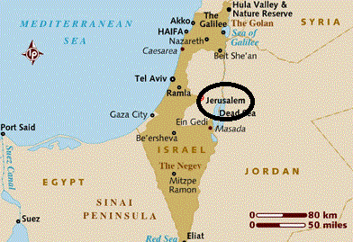

TOPOGRAFIA. A pesar de su poca Superficie, el terreno es muy variable. Cuenta con llanuras fértiles, como la costa mediterránea —conocida en la Biblia como llanura del Sarón —, el valle de Esdrelón (el Yisreel de la biblia), al sur de Galilea, y el valle del alto Jordán. La parte central es montañosa, pero Sólo en dos puntos sobrepasa los mil metros de altura: en la región de Hebrón (1.020), al sur, y en el Monte Merón (1.208), al norte.

También tiene una parte importante de desierto; o, digamos mejor, de estepa, como es casi todo el Négueb o región meridional del país, el desierto de Judea y proximidades del mar Muerto y la Arabá, entre el mar Muerto y el golfo de Eilat. El mar Muerto Señala el punto más bajo de la tierra, a 400 m. bajo el nivel del Mediterráneo. Es una región árida en extremo, salvo en los pocos rincones donde hay alguna fuente de agua dulce, como en En Guedi. Aunque justo es reconocer que la traída de agua por el gobierno israelí a algunas de estas zonas, comienza a dar sus frutos.

DIVISION. Tradicionalmente el territorio de Palestina, desde la época bíblica, se ha venido dividiendo en cuatro regiones, que, de sur a norte, son las siguientes: el Négueb, Judea, Samaria y Galilea. Aunque sus fronteras variaron algo a lo largo de la historia, de este a oeste sus límites se bañan en el Mediterráneo y en las aguas del río Jordán o el mar Muerto.

Sólo Galilea no llegaba al Mediterráneo en época antigua. Las regiones del sur son de suelo más pobre.

En el Négueb la lluvia es también mucho más escasa que en el resto, siendo Galilea la que más litros de agua recoge por mi. El verdor y la fertilidad del Suelo aumentan progresivamente de sur a norte, excepción hecha de la llanura costera mediterránea.

Una región de características muy particulares es el desierto de Judea, al este de la montaña de Judea y de Jerusalén. Tiene unos 100 km de longitud norte-sur, desde el monte el-Asur, junto al poblado de Taibe, hasta la línea sur del mar Muerto, donde comienza ya el desierto de Zin, y una anchura de 20 a 25 km.

Es una zona de suelo accidentado con altas colinas y profundos barrancos (Wadis) por donde todavía se "oye el balar de las Ovejas", como lo escuchó el profeta. En efecto, es una región apta sólo para el pastoreo de ganado menor: ovejas y cabras, de una raza especial y muy resistente.

El nombre más común usado en la Biblia para designar este tipo de desierto es "midbar", cuya raíz d´´bas" significa "conducir" o «apacentar» el ganado.
Todavía continúan siendo una estampa típica las tiendas de las pocas familias de beduinos, que siguen apacentando sus ganados y viven costumbres ancestrales. Es evangélica la imagen del rebaño siguiendo al pastor.

EL SUELO. La Biblia habla de "la tierra que mana leche y miel" para indicar la abundancia y calidad de sus frutos (Ex 3,8). Esto valdría para algunas de sus regiones, pero no para todo el territorio.

Aunque visto desde los desiertos del Sinaí, donde nació tal expresión, la comparación puede aceptarse dentro de cierta relatividad. Son ricas la llanura costera, el valle de Esdrelón, las zonas de Bet Sean y lago de Genesaret, y la Alta Galilea. Es pobre la región montañosa, y son paupérrimos la mayor parte de la región del Négueb, el desierto de Judea y zona del mar Muerto, en los que subsisten malamente rebaños de ovejas y cabras de determinadas especies, y pequeñas manadas de dromedarios.

También hay yacimientos y explotación de minerales, de fosfatos, potasa y sulfuro en algunos lugares de estas regiones (Négueb y sur del mar Muerto). Los recursos de agua son escasos y las sequías se repiten cada pocos años. Estas circunstancias han obligado a una política de explotación y distribución del agua que prevé un aprovechamiento máximo de los recursos con el mínimo de pérdida, mediante un sistema de canalización adecuada y métodos de riego tecnificados.

La fuente de abastecimiento de agua más importante que tiene lsrael es el lago de Genesaret, que es un embalse natural en el curso del río Jordán, del que se nutre fundamentalmente.

AGRICULTURA. El esfuerzo realizado por lsrael, en este sentido del aprovechamiento hidráulico, es muy importante; pero no lo ha sido menos en la aplicación de métodos de explotación del terreno e instalación de áreas agrícolas o granjas.

Se extienden por todo el territorio —aun en las regiones más estériles--, con el fin, primero, de aumentar los recursos económicos y dar empleo a los nuevos inmigrantes y, segundo, para descentralizar la población. Más del 10% de la población israelí vive en zonas rurales. Hay diversos tipos de instalaciones agrícolas, de entre las que se distinguen dos por sus características e importancia numérica.

Los moshav, que son una especie de cooperativas donde cada familia tiene su hogar propio y cultiva la tierra de su propiedad. Sólo el abastecimiento y la comercialización, así como los principales servicios sociales: educación, cultura, salud..., se realizan de forma colectivista. El gobierno lo ejercen miembros del moshav democráticamente elegidos. Israel cuenta con 450 instalaciones de este tipo o moshavim. Hay algunas variantes en la forma.

Otro tipo de aldea agrícola son los kibutz, 265 en total, con aproximadamente el 3% de la población de Israel, 1% menos que la población de los moshavim. Los kibutz son más conocidos por la originalidad del sistema. Son aldeas comunales, en donde no existe la propiedad privada, sino que los bienes son de la colectividad que compone la aldea, siendo administrados por la comunidad, pero sin reparto de beneficios.

Sus miembros no perciben salario, sino que, a cambio de su trabajo, todas sus necesidades: vivienda, alimentación, educación, vacaciones, asistencia médica y seguro de vejez, corre a cargo del kibutz. Pero, así como en la vida de los moshavim la familia constituye la unidad básica, en los kibutzim no existe una vida enteramente familiar, en cuanto que los hijos viven separados de sus padres desde pocas semanas después de su nacimiento.

El posible contacto de los hijos con los padres se limita a las horas de descanso de la tarde, después del trabajo diario.

Se diría que los padres no son ni los educadores de sus propios hijos, ni, en cierto modo, sus principales responsables, sino el kibutz. El sistema se basa en una idea y práctica importada de los países socialistas por los pioneros judíos llegados al país a principios de siglo, y la finalidad primera es la producción.

El primer kibutz, el de Degania, al sur del lago de Genesaret, se fundó en 1909. Desde hace años, se están advirtiendo algunos cambios en el seno de los kibutzim, entre ellos la búsqueda de otras fuentes de producción, que nada tienen que ver con la agricultura, como la hostelería y la industria. El idealismo de la vuelta a la tierra ha estado en la base de esta forma de vida y de explotación, hoy ya en proceso de decadencia y con serios problemas económicos y de personal.

CLIMA. Todo el territorio se encuentra dentro de la zona subtropical, entre los 31 y 32 grados, y 20 latitud norte. Esta situación es la causa de que aquí no haya más que dos estaciones: la seca o verano, de principios de mayo a mediados de octubre, y la lluviosa o de invierno, el resto del año. Siendo generalmente los meses de diciembre a febrero los más lluviosos y fríos.

Tanto las lluvias como las temperaturas están influenciadas por las bajas presiones que desde el norte de Italia pasan del Adriático al Egeo a través de Grecia, y llegan hasta las costas sudorientales del Mediterráneo.

Estas presiones son casi nulas en la estación seca. La intensidad de lluvias es muy variable en este pequeño país, según las regiones. En el Arabá, sur del mar Muerto, no alcanza los 30 mm. por m, mientras que en la región montañosa central se recogen de 500 a 800 mm., algo menos en la costa mediterránea y por encima de 1.100 mm. en la Alta Galilea. En el Négueb y el mar Muerto, de 150 a 200 mm.

También nieva casi todos los años en alturas superiores a los 800 m., siendo menos frecuente en alturas inferiores y muy abundante en las que pasan de los 2.000 m., como es el caso del monte Hermón, en el extremo norte del país. En el mes de febrero de 1920 se registraron 97 cm. en Jerusalén, y 50 cm. en 1950; en 1974, también en febrero, nevó 15 y 14 cm. en dos ocasiones, y entorno a los 20 cms. en tres ocasiones en 1992, pero también estas cifras son excepcionales para Jerusalén. Hay inviernos que en Jerusalén no se ve la nieve.

Las temperaturas medias son diversas según las regiones, pero en general, moderadas. A modo indicativo, puede establecerse el baremo siguiente en grados centígrados:
enero-febrero julio-agosto

Localidad /temeperatura | Enero | Febrero | julio | Agosto
 | mín | max | min | max
Tel Aviv y la costa | 1 | 22 | 16 | 36
Jerusalen - montaña | -1 | 20 | 13 | 36
Jericó - Valle Jordan | 4 | 24 | 20 | 44

Las mínimas señaladas se dan sólo en la noche, y las máximas durante el día. La proxiidad del desierto acentúa las diferencias entre el día y la noche. En la página 438 puede verse un baremo más detallado de temperaturas medias.

LA POBLACION. Israel se define como una sociedad pluralista e gualitaria, en la que coexisten gentes de distinto origen, religiones diferentes, y culturas y tradiciones con identidad propia. A sus ciudadanos se les permite tener una doble nacionalidad, y hay muchos judíos, en efecto, que son portadores de doble pasaporte, el de Israel y otro cualquier país del mundo.

La población total del país está compuesta por judíos, musulmanes, cristianos, drusos y otros grupos numéricamente menos significativos.

Las siguientes estadísticas pueden ser reveladoras de la evolución de estas comunidades en los últimos años:

En 1973, en que la población total era de 2.723.600 hab., el 85,1% eran judíos; el 11,2%, musulmanes; el 2,4%, cristianos, y el 1,3%, , drusos.

En 1985 las cifras se pusieron así: de 4.250.000 hab., el 82,5% eran judíos; el 13,5%, musulmanes; el 2,3%, cristianos, y el 1,7%, drusos y otros. Y en 1992: 5.155.000 hab. en total.

De estos el 81,9% eran judíos (4.220.000), el 13,9% musulmanes, el 2,4% cristianos y el 1,7% drusos. El aumento en las comunidades árabes, del signo que fueren, es de población indígena, y debe tenerse en cuenta la emigración de este sector, mientras que en el caso de la comunidad judía parte de su aumento de población Se debe a la inmigración.

La población está desigualmente repartida. La mayor parte vive en los grandes centros urbanos, por este orden: Tel Aviv, Jerusalén, Haifa y Berseba, que superan los 100.000 hab., y en otra serie de ciudades más pequeñas, pero más numerosas, como Hebrón, Belén, Ramala, Nablus, Nazaret y Tiberias, por citar las más conocidas, y que tienen entre 30.000 y 60 000 hab.

Por zonas, la más poblada es la de la costa mediterránea, y sus pobladores son en la mayoría israelíes. Por regiones, la que cuenta con mayor número de habitantes es Judea, seguida de Galilea, Samaria y, en último lugar, el Négueb.

IDIOMAS. Hay dos idiomas oficiales: el hebreo y el árabe. Ambos son semitas, lo que significa que tienen un mismo origen y raíces próximas o iguales en muchos casos, y otras características semejantes, como la de escribirse y leerse de derecha a izquierda, etc. El hebreo modemo se basa en el hebreo bíblico y consta de 22 letras, todas consonantes.

Gracias a la reestructuración de la gramática y creación de nuevos términos, tarea realizada fundamentalmente por Eliezer Ben-Iehudá (1858-1922), el hebreo se ha convertido en una lengua viva, aunque fonéticamente dura, hablada por la casi totalidad de la población judía. La lengua árabe es patrimonio común de la población árabe—palestina, al margen de su creencia religiosa; es decir: musulmanes, cristianos y drusos hablan el árabe dialectal.

Figura el inglés como segunda lengua. Aunque, como efecto de la inmigración, hay otros idiomas hablados por grupos numéricamente significativos, como son los casos del castellano antiguo o ladino, en el seno de la comunidad sefardí, o el castellano moderno de tinte sudamericano, entre los muchos miles de judíos venidos de aquellos países.

Basílica del Santo Sepulcro
RELIGION. En la Declaración del Estado de Israel se garantiza la libertad de culto para todos los ciudadanos. La mayoría de la población está unida por la fe a una de las tres grandes religiones monoteístas: la judía, la musulmana o la cristiana. Para las tres confesiones Jerusalén es la "ciudad santa" y guarda recuerdos históricos entrañables. Las tres religiones no solamente son monoteístas, sino que adoran al mismo Dios, aunque por razones idiomáticas se le dé nombre diferente. Cuestiones secundarias dividen, no obstante, a cada una de estas tres grandes comunidades en subgrupos.
En el judaísmo, aparte de la secta de los Caraítas, que profesan una adhesión estricta a la Tora (primeros cinco libros de la Biblia) y rechazan la tradición rabínica, pueden distinguirse hoy tres tendencias fundamentales:

a) la ortodoxa, de adhesión estricta a la Halajá (código de vida judía, o regla normativa de aplicación de los mandamientos de la Torá) contenida en la ley escrita y oral;
b) la mesorati (tradicional-conservadora), que, adhiriéndose a la Halajá propugna, sin embargo, la adaptación constante a las exigencias de la vida moderna;
c) y, finalmente, la progresista (reformista), que defiende el proceso de adaptación hasta el punto de proclamar el derecho del individuo a establecer su propio comportamiento religioso; eso sí, basado en los preceptos de la Halajá.

Hoy el judaísmo tiene dos grandes Rabinos, uno por la comunidad sefardí y otro por la asquenazi.

También en el islam hay divisiones internas y se advierten actualmente diversas tendencias en auge, tales como la chiíta (o shiíta), de influencia iraní, o la de los Hermanos Musulmanes, ambas fundamentalistas.

Pero la que ofrece una imagen más pluralista, particularmente en Jerusalén, es la comunidad cristiana.

Las diferencias, a veces, son sólo de carácter ritual, como es el caso de los católicos de rito griego, los latinos, los armenios católicos y los caldeos católicos; los griego-ortodoxos se diferencian de los anteriores principalmente en que no están en comunión con el Papa de Roma, por razones fundamentalmente históricas; la comunidad armenia ortodoxa y la copta son monofisitas, sólo admiten una naturaleza en Cristo, la "naturaleza encarnada", rechazando la doctrina del Concilio de Calcedonia, que establece que la única persona del Verbo encamado subsiste «en dos naturalezas, la divina y la humana.

Y añade el tal Concilio, que conservan sus propiedades sin mezcla, sin confusión, sin transformación, sin división, "sin separación". En la misma línea de oposición al Concilio de Calcedonia se encuentran la comunidad etiópica y los sirios jacobitas. También están representadas algunas iglesias de la reforma: ( la anglicana, la luterana, y varias sectas protestantes.

EL ESTADO. Israel es una democracia parlamentaria formada por tres Organos: legislativo, ejecutivo y judicial, con un Jefe de Estado o Presidente, que es elegido cada cinco años por el Parlamento.

El Organo legislativo o Parlamento (Knéset) se compone de 120 miembros, cinco de los cuales son árabes, elegidos democráticamente en elecciones generales convocadas cada cuatro años. Se tiene derecho a voto a partir de los 18 años. Entre los muchos partidos
políticos reconocidos, los más representativos hoy en Israel son el laborista y el Mapán, por la izquierda, y el Likud y el Partido religioso, por la derecha y ultraderecha, respectivamente. También existe el partido comunista, aunque poco representativo.
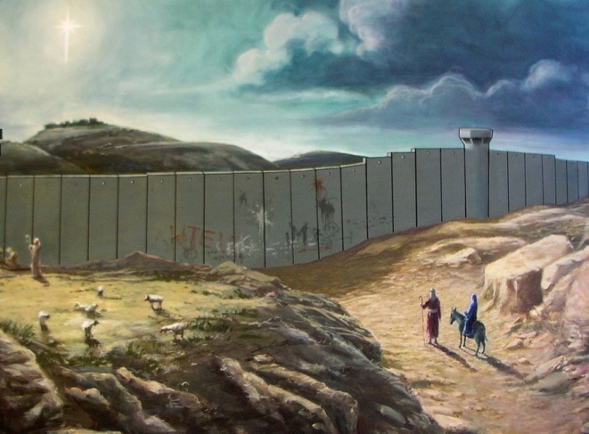

La mezquita de la Roca
donde estuvo el Templo de Jeruaalen

El Gobierno judío tiene su sede en Jerusalén, proclamada el 14 de Diciembre de 1981 capital de Israel por el Parlamento.

Dicha proclamación, sin embargo, así como la anexión del territorio del Golán declarada en la misma fecha, no han sido reconocidas por el Consejo de las Naciones Unidas, ni por los países que mantienen relaciones diplomáticas con Israel. De ahí que las representaciones diplomáticas extranjeras estén en Tel Aviv. Sólo en 1918 se pasaron allí tres Embajadas extranjeras.

